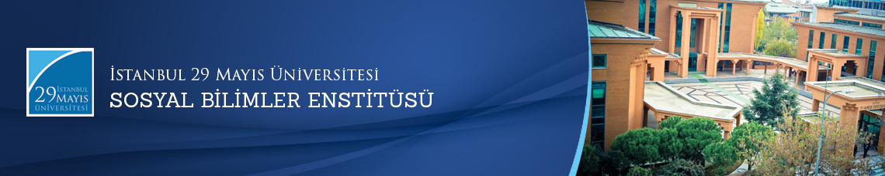

Doktora Yeterlik Sınavı Toplantısı
Öğrenci: Betül ACAR
Ana Bilim Dalı: Temel İslam Bilimleri
Bilim Dalı: İslam Hukuku
Yeterlik Sınavı Jürisi:
Prof. Dr. İbrahim Kâfi DÖNMEZ
Prof. Dr. Ali BARDAKOĞLU
Prof. Dr. Mehmet ERDOĞAN
Prof. Dr. Hasan HACAK
Doç. Dr. Asım Cüneyd KÖKSAL
Tarih-Saat: 04.11.2015 13:30
Yer: Edebiyat Fakültesi Binası
İstanbul 29 Mayıs Üniversitesi
